COLEGIO DE BACHILLERES
TECNOLOGÍAS DE LA INFORMACIÓN Y LA COMUNICACIÓN 1
TAREA CLASE 3. CORTE 1. INSUMO5

Nombre: Haga clic o pulse aquí para escribir texto.
Plantel: Elija un elemento.

¿Sabes lo que hiciste el último verano?
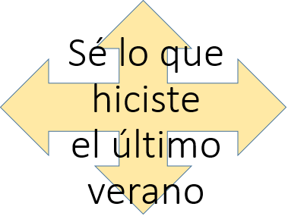
Te ha llegado una nota que dice:

¿Qué hiciste? Haga clic aquí para escribir texto.
¿A qué huele tu último verano? ¿A hierba mojada por la noche? ¿A refresco? Acércate esos olores a la nariz y describe las imágenes que te evocan.
El olor a… Haga clic aquí para escribir texto. me recuerda… Haga clic aquí para escribir texto.
Y también el olor a… Haga clic aquí para escribir texto. me recuerda cuando… Haga clic aquí para escribir texto.
¿Qué canción te recuerda a aquellos días de vacaciones? Haga clic aquí para escribir texto.

¿Tuviste algún amor de verano? Dedícale unas cuantas líneas recordando su idilio. (Si no lo tuviste, trata de imaginarlo) Haga clic aquí para escribir texto.

García, C. (2015). Este libro lo escribes tú. España: Espasa Libros SL, sociedad unipersonal, pp. 90-91. Adaptado para fines educativos por Rasso, H. (agosto 2016), Colegio de Bachilleres México.

